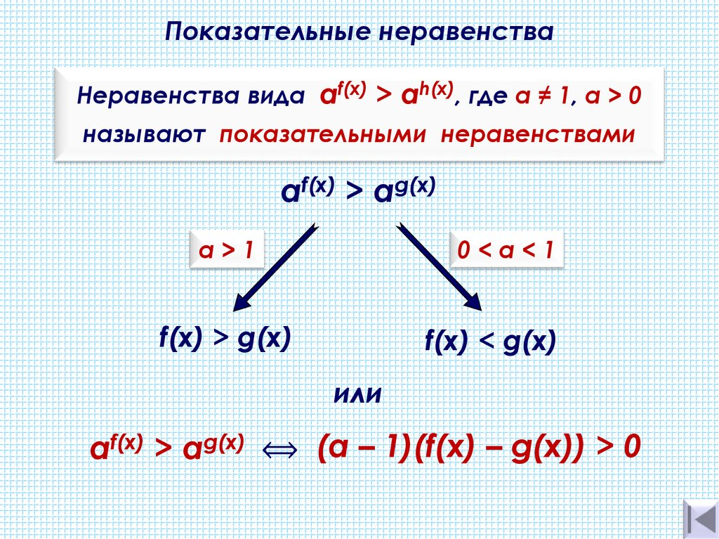
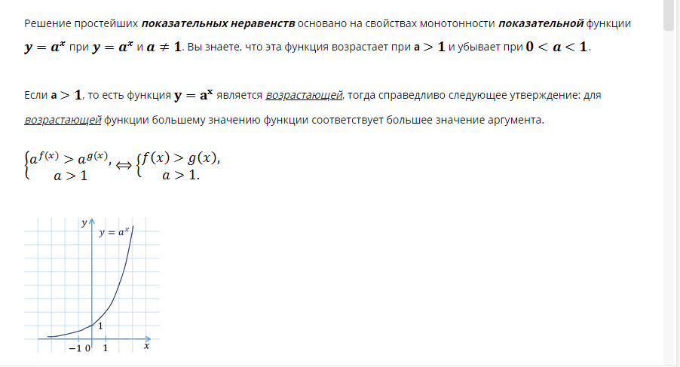
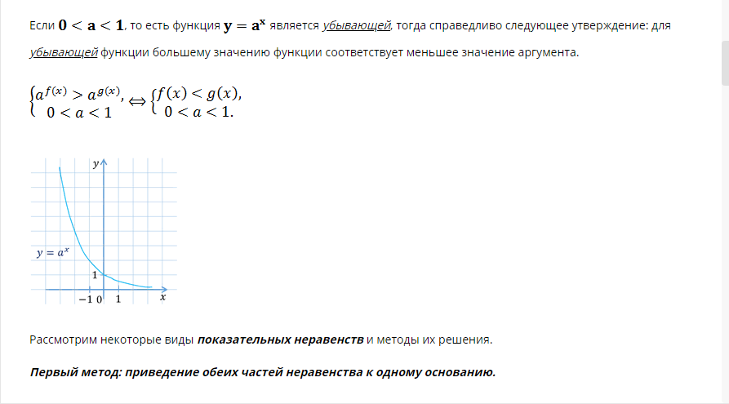
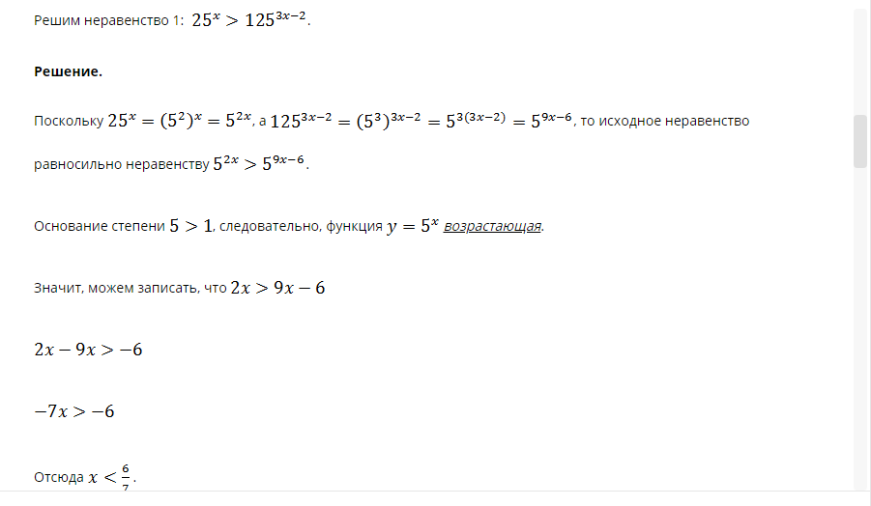
Задание:
1.Написать конспект по теории.
2.Решить неравенства:
3^{2х-4 >} 27
7 ^{2х-9} < 7 ^{3х-6}
2 ^{х}+ 2 ^{х+2} < 20
Задания выполнить до 22.05.2020

